# 课程目标：

课程目标1： 能够使用Rose 等常用UML建模工具构建用例模型、行为模型、设计模型。

# 实验目的：

1. 掌握 UML 建模工具 Rational Rose 软件的安装和基本操作；
2. 掌握面向对象设计模型，包括类和类间的关系建模
3. 能够构建类图静态模型

# 实验要求：

1. 阅读下面材料，根据实验二中“医院预约挂号系统”编写的系统用例图，对预约挂号用例和支付挂号费用例，使用Rose完成以下任务：(1)绘制**边界类、控制类和实体类**三种分析类，并绘制**B-C-E包图**(2)对控制类绘制相应的**顺序图**，转换为**协作图**；(3)绘制“参与类类图”**VOPC图**。以一个Word文件的形式提交（Rose绘制的模型图贴到文档的适当位置）
2. 参考[《第5章 面向对象方法5（use Case Analysys）.ppt》](https://star.jmhui.com.cn/u/cms/www/202110/28175221uwxd.pptx)旅店预订案例
3. 文件以“学号-姓名-软件工程实验三.doc”的方式命名，提交到长江雨课堂“软件工程实验三”

# 实验内容：

为了规范和推动医院预约挂号服务，卫生部2019年8月在其官方网站发布了《关于在公立医院施行预约诊疗服务工作的意见(征求意见稿)》，要求在推动医院开展预约挂号工作的同时，提高对预约挂号服务工作的认识、加强对预约挂号服务工作的管理、并认真做好相关组织工作。

某IT公司瞄准此次契机，决定着手开发一个通用的“医院预约挂号系统”，以满足各级公立医院的预约挂号需求。该挂号系统I期目标是实现电脑网上预约业务，后续计划会逐步实现手机上网预约、短信预约、自助预约机预约、自助电话预约等其它形式的预约业务。

系统的基本流程如下：未注册用户可以通过该系统查询医院、相关科室、各科室的医生等各类信息，但不能使用其它与预约相关的业务。需要进行预约挂号的用户必须通过该网站利用身份证号进行实名注册，注册信息由系统管理员进行审核，审核通过后，用户才可使用该系统。预约挂号时，用户首先选择需要预约的医院，之后选择要预约的科室和时间（指定某个日期的上午或下午）；此时，系统应自动显示该时间段内该科室所有出诊的医生。

需要注意的是，每个医生每次出诊所能看病的人数有一定的限制，当某个医生的预约人数满员后即不可预约。用户可以选择一个可预约的医生进行预约，一个用户每个时间段最多只能预约5位医生。预约成功后，用户可以打印预约单。用户还可以通过第三方的支付系统（I期只支持淘宝的支付宝，后续支持各类信用卡）网上支付挂号费，也可以暂不交费。已交费的用户还可打印挂号单，并在看病当天拿着预约单和挂号单直接去医院相应的科室分诊台进行分诊，分诊台的护士核查预约单和挂号单无误后盖章确认，即允许用户看病。未交费的用户需要拿着预约单到医院的挂号处交费，挂号处核查预约单，并打印出挂号单，盖章确认后交给分诊台护士后进行分诊。

在看病的前一天，用户可随时取消预约记录，系统不收取任何费用，已缴的费用会自动退回到用户的帐号。看病当天的预约记录只能在医院挂号处现场取消，也不收取费用。但是，对于那些在网上预约成功，却不去看病也不按时取消的用户，系统会进行警告：已收取的费用不再退回，每出现一次用户的信用等级下降1级；当用户信用等级将为0时，不再允许使用该系统。用户的初始信用等级是在审核用户注册信息时设定的。

此外，有关医生的出诊信息可以由系统管理员手动维护，也可通过定制一些规则后由系统提前若干天（具体多少天可以由系统管理员设置）生成某日的出诊信息。

# 实验

## 1. 绘制边界类、控制类和实体类三种分析类，并绘制B-C-E包图

**系统边界类**

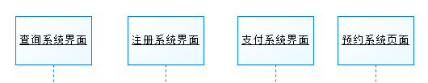

**系统控制类**

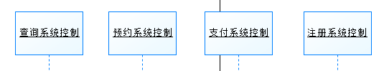

**系统实体类**

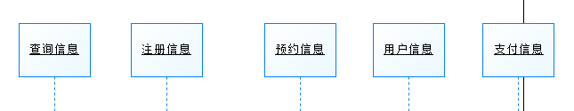

## 2. 对控制类绘制相应的顺序图，转换为协作图

**顺序图**

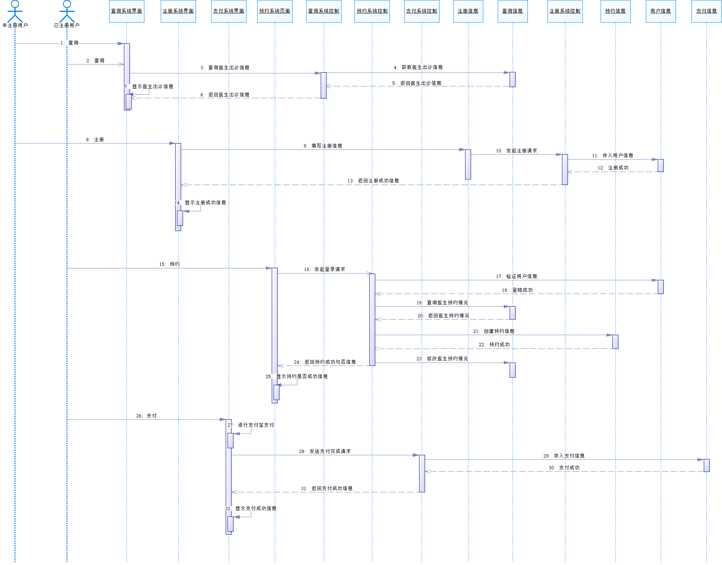

**协作图（通信图）**

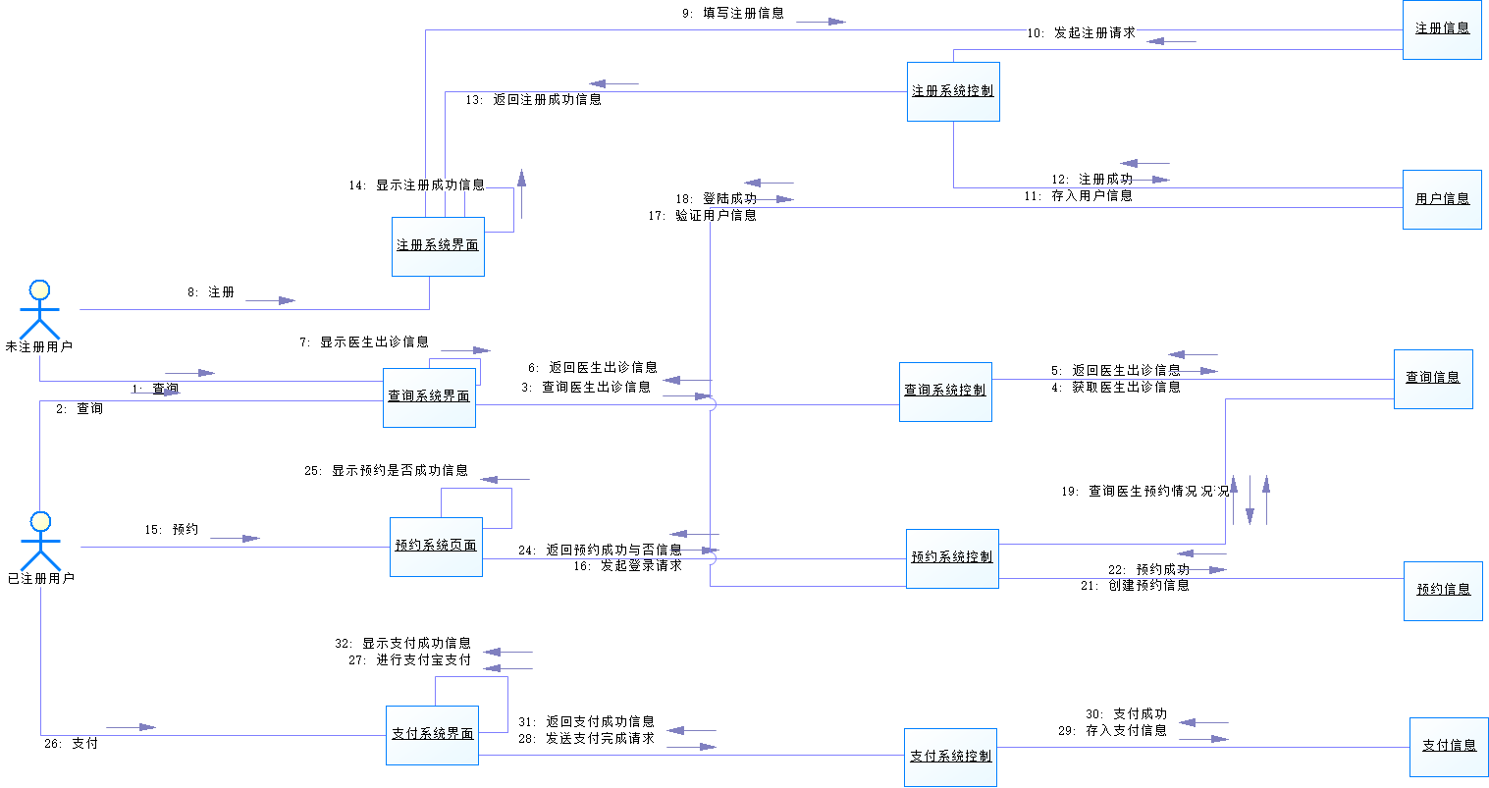

## 3. 绘制“参与类类图”VOPC图

**VOPC图**

